Matemática 1º medio / Unidad 3 / OA10 / Actividad 1
- Las alumnas y los alumnos observan la foto que muestra tres autos en diferentes tamaños, y luego responden las preguntas que se indican más abajo:

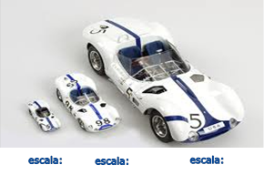
- ¿Los modelos son semejantes si se considera solamente la forma? Explican y comunican sus respuestas.
- ¿Se puede representar la posición y la forma de los tres autos por una homotecia? Explican sus respuestas mediante una representación gráfica.
- Considerando que el largo real del auto representado es de 4 m, calculan la escala en la cual está proyectado cada uno de los modelos.

